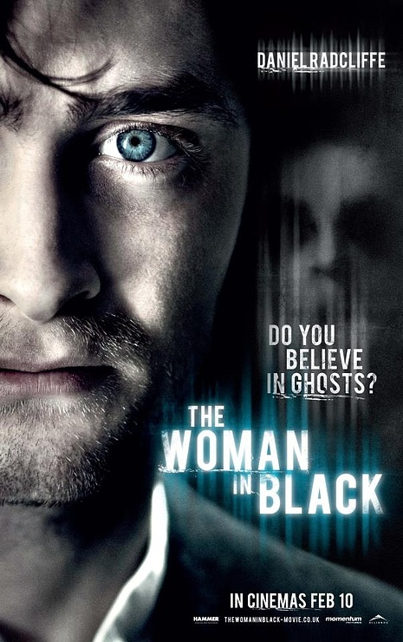
ŽENA U CRNOM

Originalni naziv. The Woman in Black
Hrvatski naziv: Žena u crnom
Režija: James Watkins
Glume: Daniel Radcliffe, Janet McTeer, Ciarán Hinds
Trajanje: 95 min
Zemlja: VB & Kanada
Službena stranica: http://www.womaninblack.com/
Dojmljiva i napeta triler priča o mladom odvjetniku kojeg goni duh žene u crnom, sa zvijezdom Harry Pottera, mladim Danielom Radcliffeom u naslovnoj ulozi. U prvom je vikendu prikazivanja film utržio preko 20 milijuna dolara.
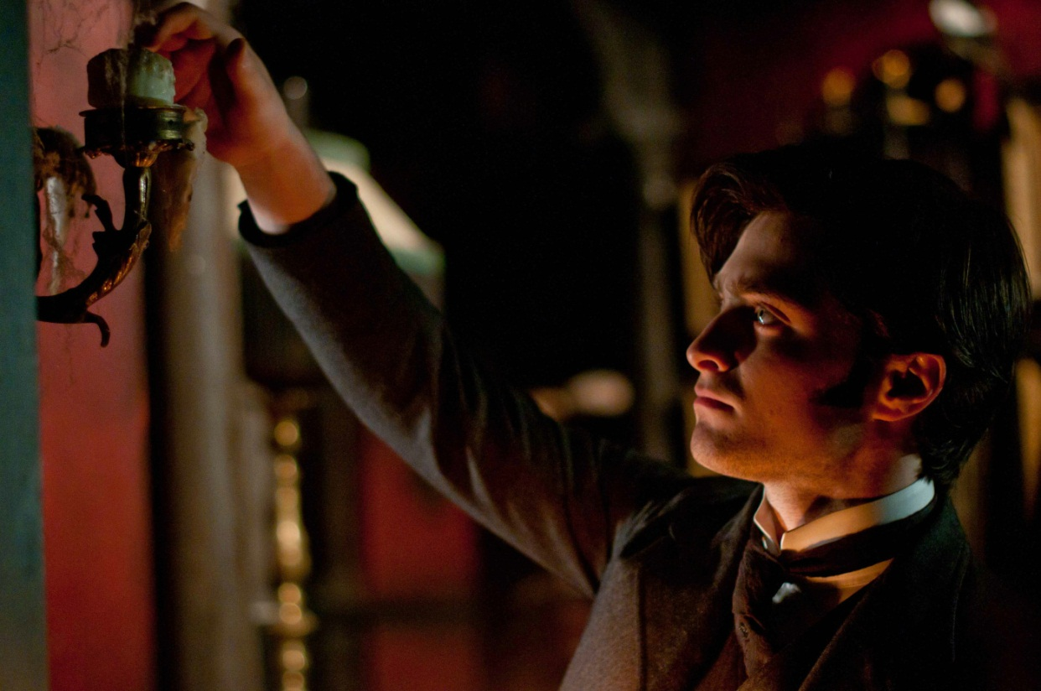

SINOPSIS:
Arthur Kipps je odvjetnik kojem je umrla žena a njegova tuga mu stavlja posao u drugi plan. Uskoro će se uputiti u osamljeno seoce ne bi li tamo riješio poslove pokojnog klijenta. Ubrzo po dolasku postane mu jasno da mještani kriju neobičnu tajnu. Doznajte da je kuća koja je pripadala pokojniku ukleta te da ju opsjeda duh žene koja je naumila pronaći nekoga ili nešto što je izgubila. Nitko pa ni djeca nisu sigurni pred njezinom osvetom..

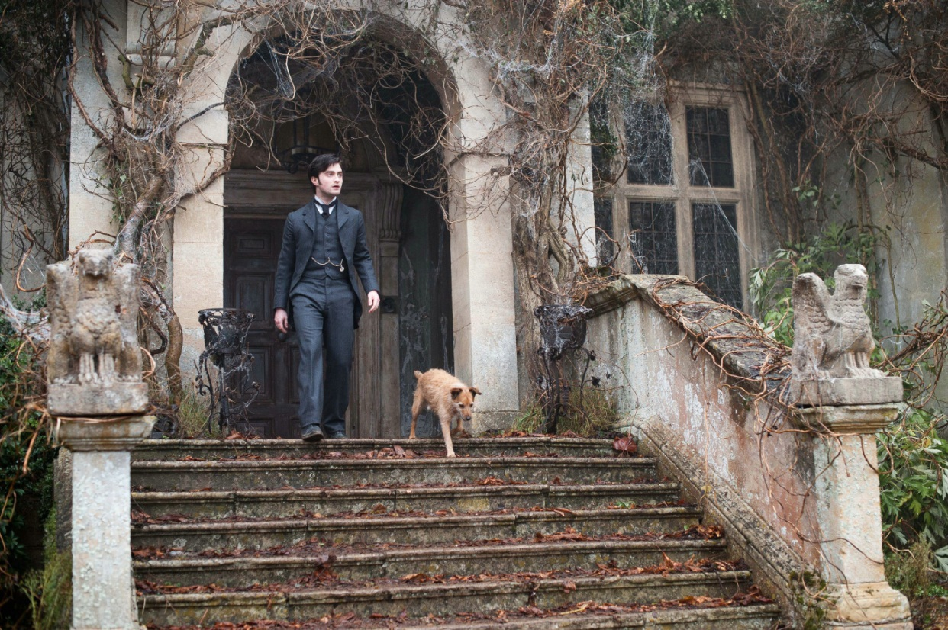

O FILMU:

Snimljen po hit romanu Susan Hill, Žena u crnom je mračna priča o gubitku, osveti i tugovanju. Priznata scenaristica Jane Goldman napisala je po romanu scenarij za film. Kad je Hill 1982. napisala roman nije ni zamišljala da će toliko zaživjeti na malim i velikim ekranima. “ Ne pišete knjigu za medije, jednostavno je napišete a onda je drugi ljudi “ preuzmu”..
Žena u crnom je već prenesena u formate tv filma, radijskih serija i predstava a sada je dobila i svoj kino film. Ovo je prvi put da je roman Susan Hill prebačen na veliko filmsko platno. Taj je projekt došao do producenta Richarda Jacksona još 1997. godine. No pokazalo se da je priča izazito teška za adaptaciju te se je zato i čekalo tako dugo do konačnog filmskog proizvoda.
Scenaristica Jane Goldman kaže:” Bio je težak zadatak preinačiti ovaj roman u scenarij. Priča je krasna a po njoj je igrana divna kazališna predstava. To je ekonomično pričana priča, dobra za teatar no za film je trebalo iznaći dosta dodatnih slojeva..”

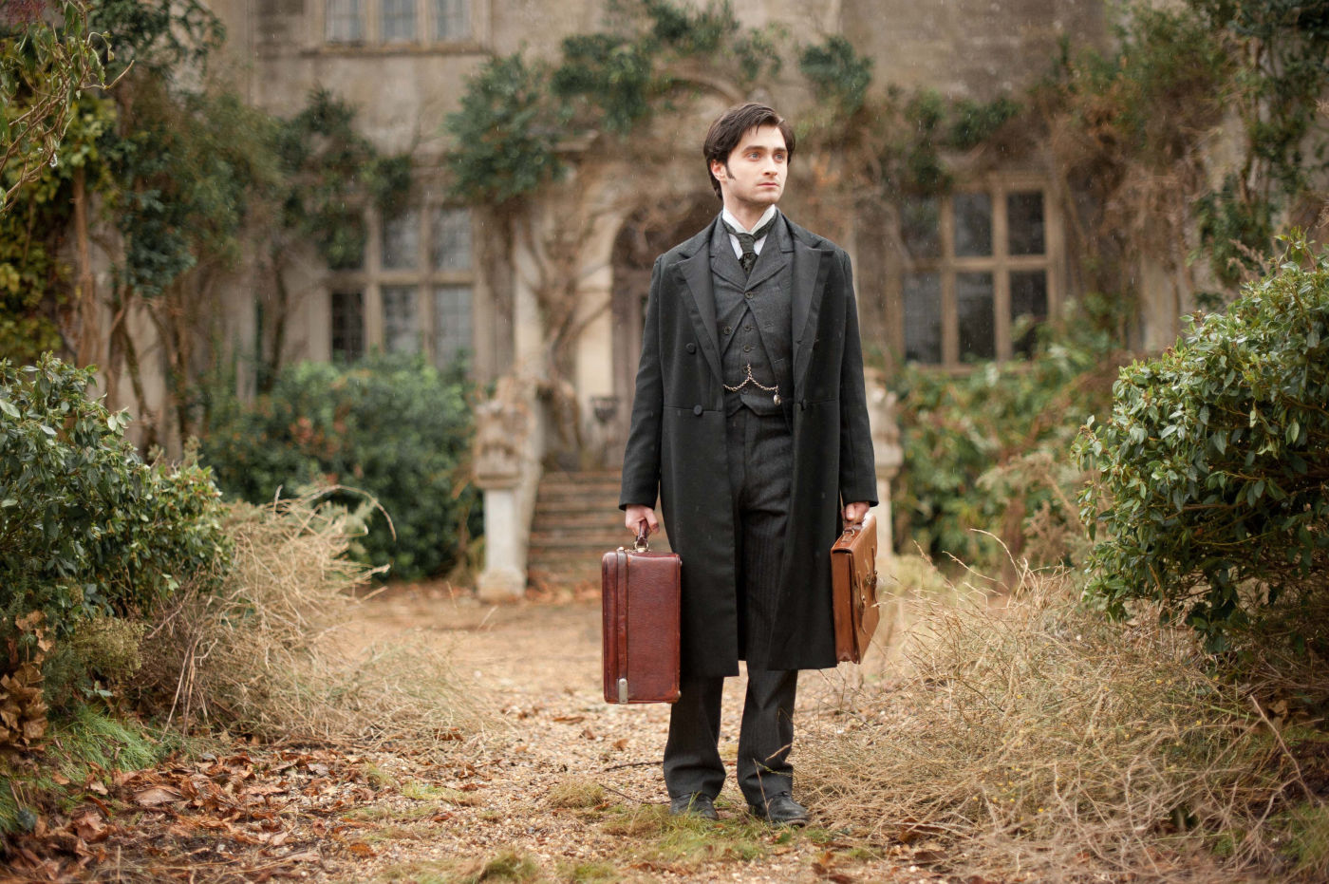

Daniel Radcliffe uspješno je nadrastao lik Harryja Pottera u ovoj sjajnoj priči o duhovima..
John Wirt
Advocate

Redatelj James Watkins uspješno koristi sjene I prazne prostore ne bi li stvorio atmosferu užasa, te do zadnjeg momenta čeka ne bi li publici dozvolio katarzični šok!
Robbie Collin
Daily Telegraph
